День космонавтики
12 апреля в Казанцевском клубе состоялась беседа с молодежью. Началась она с вопроса ведущей:
- Чем знаменательна дата 12 апреля?
Молодые люди ответили правильно, это День космонавтики. Также ответили, кто был первым космонавтом. Ведущая рассказала о Ю.А.Гагарине, познакомила с его биографией.
Юрий Гагарин известен всему миру. 12 апреля 1961 года он стал первым человеком, совершившим полет в космос. На космическом корабле «Восток» он впервые в мировой истории совершил орбитальный облет Земли.
Родился Гагарин в 1934 году в деревне Клушино Владимирской области.
Ю.А.Гагарин прославил свою страну, его знаменитая фраза «Поехали!» облетела весь мир, стала крылатой, вошла в стихи и песни.
Годы жизни Гагарина – 1934-1968.
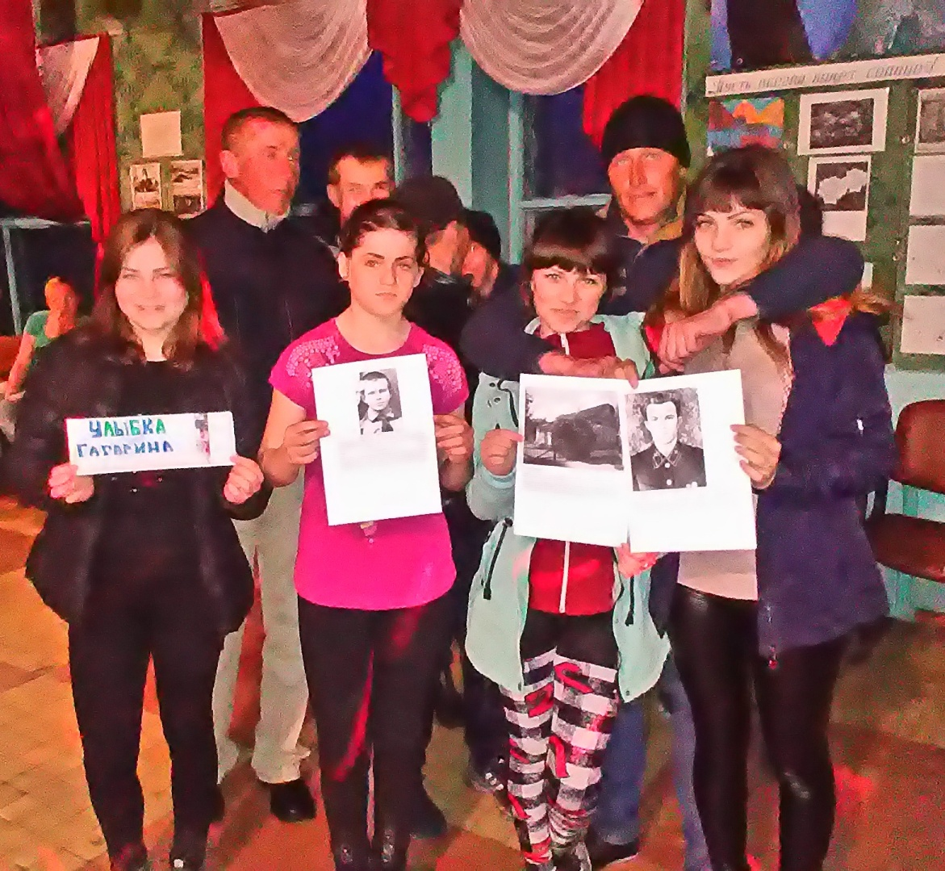
Муниципальное культурное учреждение культурно-досуговое объединение «Аккорд» филиал Казанцевский дом культуры, День космонавтики (беседа с молодежью)

Муниципальное культурное учреждение культурно-досуговое объединение «Аккорд» филиал Казанцевский дом культуры, День космонавтики, выставка

